      - RealTimeClock芯粒
表 1 RealTimeClock芯粒自测试记录表
要 素 | 内 容
场景编号 | 02-01-RealTimeClock
场景名称 | 芯粒功能模型测试
场景描述 | 测试时间：2026年10月29日  测试地点：上海市浦东新区利川路89弄17号E2栋  参与单位：上海芯源创新中心  实施单位：上海芯源创新中心
测试对象及考核指标 | 1. 验证json配置加载成功，name、version、latency、power、area读取接口返回值与配置一致；  2. 验证上电默认值（CH=1，01/01/00 星期1 00:00:00，控制寄存器0x03），CH=1时时间不推进，清除CH后恢复走时；写秒寄存器时复位分频链，写入后1s发生首次秒更新；日历在1Hz下降沿推进；  3. 验证日历计数：跨分/时/日、30天月份、闰年与平年2月、跨年及2099→2000回绕，12小时模式下AM/PM切换及12→1跳变；  4. 验证SQW/OUT输出：SQWE=1时1Hz/4.096kHz/8.192kHz/32.768kHz方波频率误差小于100ppm，SQWE=0时输出OUT电平，停振时方波停止翻转；  5. 验证I2C（TLM-2.0）访问：多字节连续读写正确，越界访问返回地址错误且不修改寄存器，访问延迟为(2+n)/(3+n)字节×9个SCL周期。
测试流程 | <测试步骤>  1. 检查模型文件夹。  2. 施加激励并运行仿真。  3. 数据采集与比对：采集输出数据、输出波形、输出图像等，与芯粒功能描述进行比对。  4. 测试结论判定：确认各项功能行为与文档描述一致，则测试通过。 | <预期结果>  - 模型文件夹包括源代码和配置文件等。  - 模型配置加载成功，无异常报错，参数生效。  - 功能行为与文档描述一致。  - 仿真运行稳定，无异常报错。 | <实际结果>  - 模型文件夹包括源代码和配置文件等。  - 模型配置加载成功，无异常报错，参数生效。  - 功能行为与文档描述一致。  - 仿真运行稳定，无异常报错。
实际结果与预期结果对比 | 步骤1：√符合 □基本符合 □不符合  步骤2：√符合 □基本符合 □不符合  步骤3：√符合 □基本符合 □不符合  步骤4：√符合 □基本符合 □不符合  （对应测试步骤，逐项填写实际结果是否符合预期结果）。
合格判据 | 步骤全部执行成功并达到预期结果要求，则判定合格，否则不合格。
总体测试结论 | √符合 £基本符合 □不符合  （所有测试步骤的实际结果均符合预期结果，则为符合；存在一个及以上不符合，则为不符合；其他为基本符合）。
测试人员/时间 | 【待填写】/2026年10月29日
备注 | 测试环境：Ubuntu 20.04.6 LTS（WSL2），GCC 9.4.0，SystemC 2.3.4（C++17），nlohmann json 3.12.0，CMake 3.16.3。

测试结果说明：
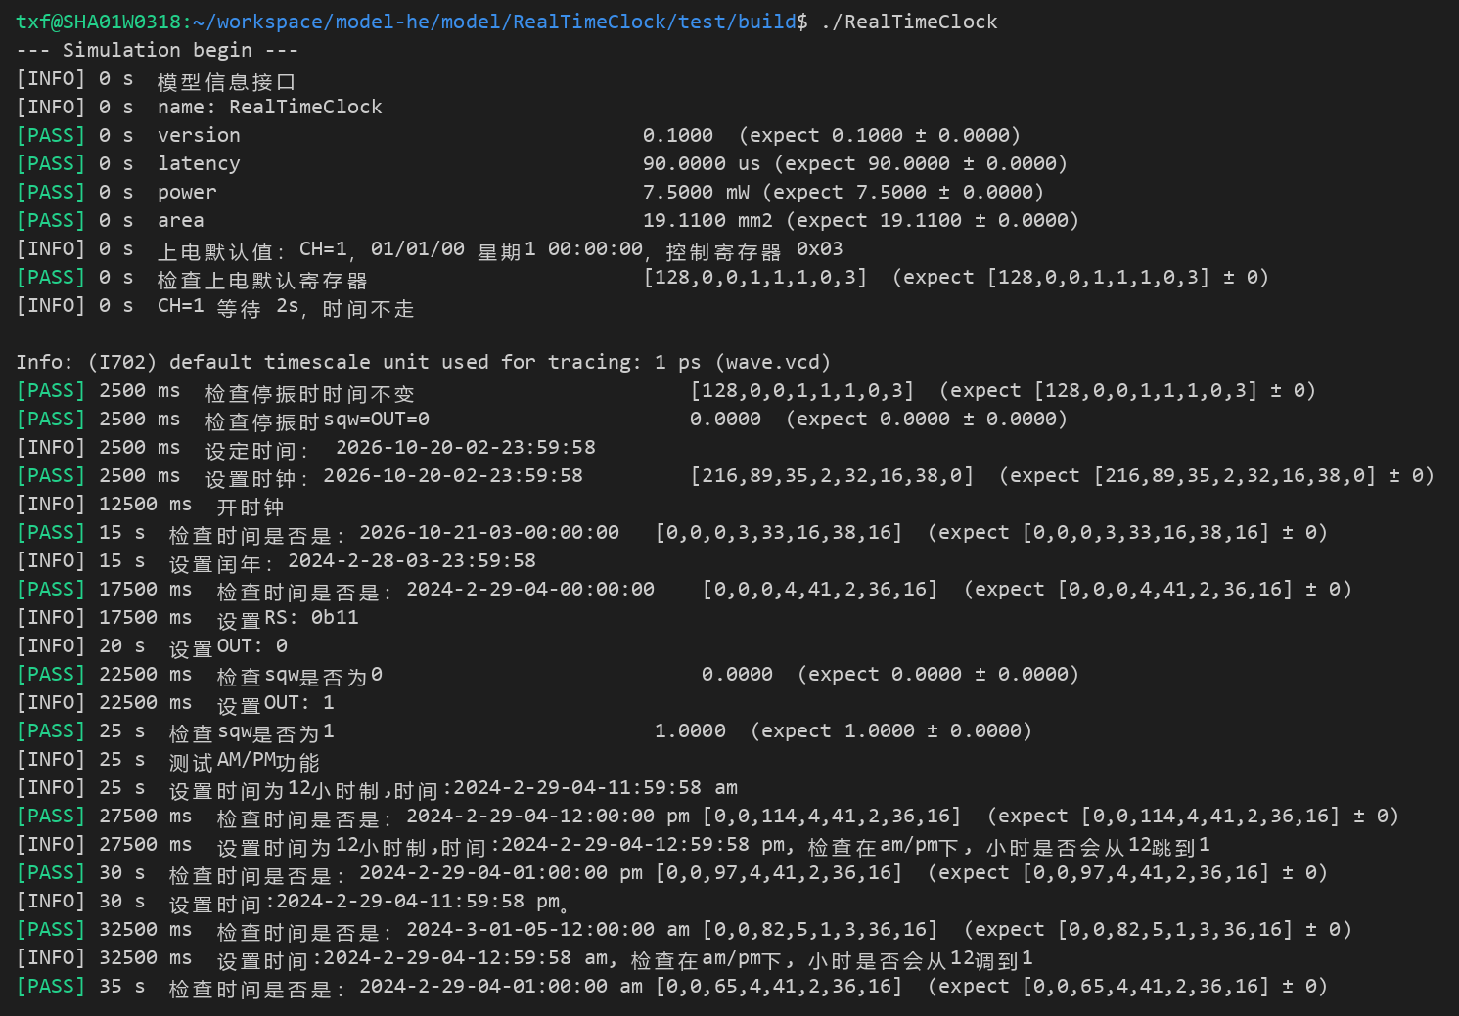
图 1 时间与日历功能测试
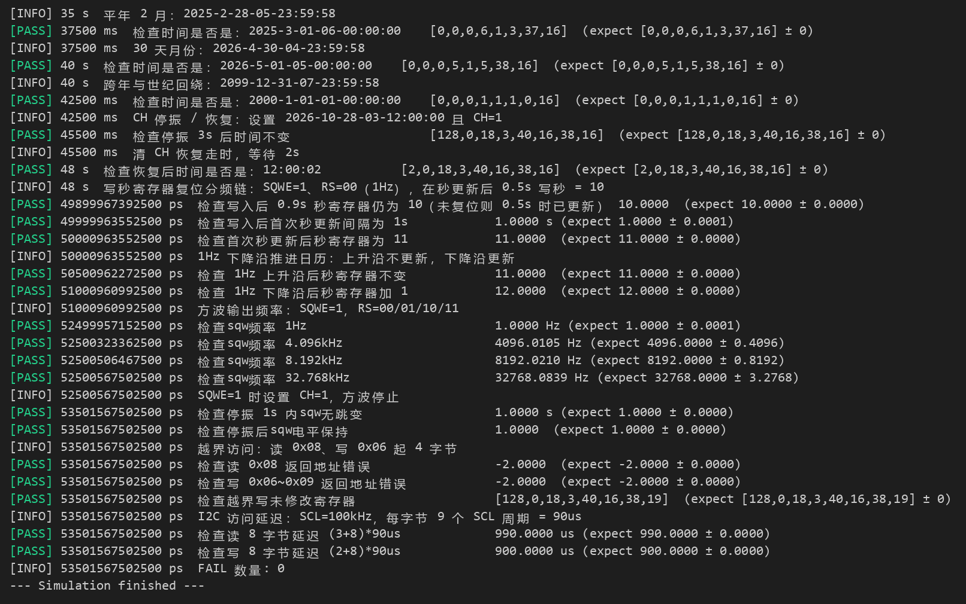
图 2 方波输出、停振、越界访问与访问延迟测试
测试平台以周期30.5175µs的时钟（≈32.768kHz，相对标称偏差约+2.5ppm）作为外接晶振输入，以TLM-2.0 simple_initiator_socket模拟I2C主机，按字节（streaming width = 1）访问寄存器，仿真时长80s，共37项检查全部通过，0项失败（图1、图2）。日志中寄存器读回值以十进制显示，例如[216,89,35,2,32,16,38,0]对应BCD寄存器0xD8、0x59、0x23、0x02、0x20、0x10、0x26、0x00，即CH=1、2026-10-20 星期2 23:59:58。
图1覆盖配置读取接口、上电默认值、CH停振、24小时制跨日、闰年2月28日→29日、OUT电平输出，以及12小时制下11AM→12PM、12PM→1PM、11PM→12AM（跨日跨月至3月1日）、12AM→1AM的跳变，结果与DS1307数据手册（REV 3/15）描述一致。
图2覆盖平年2月、30天月份、2099-12-31→2000-01-01回绕、CH停振3s时间保持与恢复走时、写秒寄存器复位分频链（写入后0.9s秒值保持不变，1s时首次更新）、1Hz上升沿不更新而下降沿更新、四档方波频率、停振时方波停止、越界访问及I2C访问延迟。由于写秒寄存器会复位分频链，秒更新发生在写入后1s、2s处，检查点取2.5s以避开秒边界。方波频率实测值（如4096.0105Hz）相对标称的偏差约2.5ppm，来源于激励时钟本身的偏差。SCL=100kHz时单字节传输时间为90µs，读8字节延迟(3+8)×90µs=990µs，写8字节延迟(2+8)×90µs=900µs，与模型设计一致。
模型建模范围：仅建模时间/日历寄存器与控制寄存器（00h~07h），片内56字节RAM（08h~3Fh）未建模，访问该区域返回地址错误；VCC/VBAT电源切换及对应功耗模式未建模，功耗按ICCA=1.5mA@5V给定为7.5mW。

